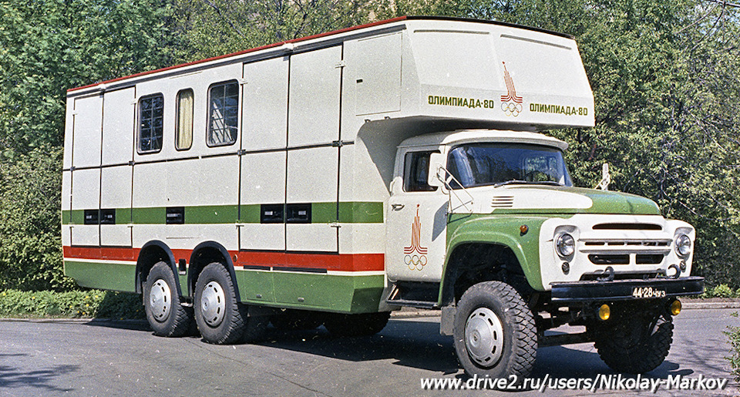
КАвЗ-5982 изотермический автофургон мод. 5982 на шасси ЗиЛ-133Г1 6х4 для перевозки лошадей

Очень необычный заказ выпало исполнить КАВЗу в преддверии Олимпиады-80. Так, 4 октября 1977 года в рамках Приказа № 108 по объединению «Союзавтобуспром» (назывался он «О мерах по обеспечению специализированными автомобилями Олимпиады-80») Курганскому автобусному заводу поручили построить опытный образец, а потом и промышленную партию автофургонов мод. 5982 для перевозки спортивных лошадей. Автомобиль этот, базирующийся на трехосном шасси грузовика ЗИЛ-133Г1, был разработан Головным Союзным конструкторским бюро по автофургонам из города Шумерля. Но поскольку у самого предприятия-разработчика просто не было свободных производственных площадей, позволяющих осуществить постройку столь большого (длиной более 10 метров!) автомобиля, к работе и пришлось подключать автобусный завод. Первый опытный образец в Кургане собрали в 1978 году, на следующий год сделали 15 товарных экземпляров, а в начале 1980-го – еще 5 штук. Позднее, в 1987-1988 годах, завод еще раз возвращался к теме «коневозок», выпустив 12 доработанных фургонов модели 59821.
К московской «Олимпиаде-80» шумерлинское ГСКБ по ремонтным мастерским и кузовам разработало фургон модели «5982», предназначенный для перевозки лошадей. Фургон монтировался на шасси ЗИЛ-133Г1 и вмещал шесть животных. В фургон лошади попадали по выдвигающимся из-под кузова трапам. Кузов был разделен на три отсека – передний и задний предназначались для лошадей, а средний (сообщавшийся с передним и задним) имел спальные места для конюха, ветврача и тренера. Над крышей кабины был предусмотрен отсек, вмещавший примерно 300 кг сена.
В 1978 году на КАвЗе построили первый опытный образец «коневозки», в 1979 году изготовлена опытно-промышленная партия из 15 штук КАвЗ-5982, а в 1980 году построено еще 5 экземпляров. В XII пятилетке были выпущены еще 12 машин КАвЗ-59821 для нужд московской конной милиции.
ЗиЛ-133Г1

ИСТОРИЯ СОЗДАНИЯ
Автомобиль ЗиЛ-133 разрабатывался как грузовик, относящийся к группе «Б» по ГОСТ 9314-59, то есть специально проектировался для эксплуатации на обычных дорогах, допускавших нагрузку на ведущую ось до 6 тонн. Исходя из того, что грузоподъёмность машины была определена в 8 тонн, был выбран трёхосный вариант с колёсной формулой 6х4, при котором нагрузка на среднюю и заднюю оси не превышала дозволенных значений.
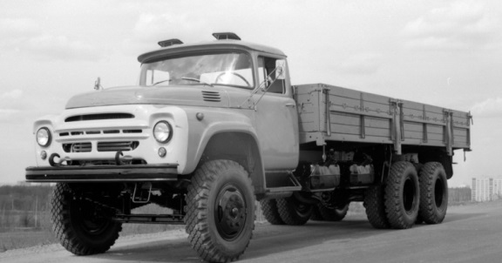
Так как первоначально автомобили данного семейства предполагалось использовать в качестве тягачей в составе различных большегрузных автопоездов грузоподъёмностью 14-15 тонн и общим весом 25-27 тонн, для которых мощность серийного мотора ЗиЛ-130 была явно недостаточной, эти машины планировалось оборудовать V-образным восьмицилиндровым карбюраторным двигателем ЗиЛ-133 мощностью 220 л.с. при 3600 об/мин, с крутящим моментом 52 кГм, степенью сжатия 7,4 и объёмом 7000 см3, спроектированным на основе мотора ЗиЛ-375, и укомплектованным новыми четырёхкамерным карбюратором, воздушным фильтром и специальным впускным коллектором, обеспечивавшим равномерное распределение горючей смеси по определённым группам цилиндров. В системе охлаждения для более интенсивной циркуляции жидкости предусматривалась установка двух термостатов с твёрдым наполнителем, работавших параллельно, а для поддержания оптимального теплового режима работы двигателя, повышения его износостойкости и снижения затрат мощности – монтаж вентилятора с автоматической электромагнитной муфтой включения.
Топливо – бензин с октановым числом 84-86.
Двухдисковое сцепление было позаимствовано у вездехода «Урал»-375Д.
Также ЗиЛ-133 рассчитывали оснащать такими оригинальными узлами, как:
– пятиступенчатая коробка передач с синхронизаторами и двухступенчатым демультипликатором с прямой и понижающей передачами, включавшимся с помощью электропневмоклапана;
– трансмиссия с проходным средним мостом, снабжённым блокирующимся межосевым дифференциалом;
– ведущие мосты с гипоидными главными передачами;
– составной карданный вал привода среднего моста (с шарнирами) увеличенного размера с промежуточной опорой;
– усиленная передняя ось с поворотными кулаками, их рычагами и шкворнями;
– балансирная подвеска задних ведущих мостов;
– бездисковые колёса.
В отличие от ЗиЛ-130 в систему гидроусилителя руля добавили масляный радиатор, рабочие (ножные) тормоза снабдили уширенными колодками, в передней подвеске внедрили рессоры увеличенной длины, на панели приборов поставили тахометр. Ручной тормоз устанавливался на вторичном валу демультипликатора.
Ёмкость топливного бака грузовиков и шасси составляла 250 л, седельный тягач должен был оборудоваться двумя такими баками.
Размер шин оставался прежним – 260-20.
В 1966 году работы по проектированию и изготовлению опытных образцов, а также их испытания были завершены и к производству была рекомендована следующая линейка автомобилей семейства ЗиЛ-133:
ЗиЛ-133 – базовый бортовой грузоподъёмностью 8000 кг с двигателем мощностью 220 л.с. и колёсной базой 4700 мм;
ЗиЛ-133Б – шасси под сельскохозяйственный самосвал (колёсная база 4700 мм);
ЗиЛ-133В – седельный тягач (база 4100 мм) для буксировки полуприцепов грузоподъёмностью 15000 кг и общим весом 19000 кг;
ЗиЛ-133Г – бортовой длиннобазный грузоподъёмностью 8000 кг (база 5310 мм);
ЗиЛ-133Д – шасси под строительный самосвал (база 4100 мм).
Но этим планам в силу ряда причин не суждено было сбыться. Тем не менее, машина попала на конвейер, но в более простом варианте, причём в её длиннобазной версии, в максимальной степени унифицированной с выпускавшимся в то время массовым грузовиком ЗиЛ-130.
ЗиЛ-133Г1 представлял собой упрощённую версию грузовика ЗиЛ-133Г, который в свою очередь являлся длиннобазной модификацией трёхосного бортового автомобиля-тягача ЗиЛ-133, разработанного на основе базового серийного ЗиЛ-130.
С ЗиЛ-130 были унифицированы двигатель со всеми системами и оборудованием, однодисковое сцепление, пятиступенчатая коробка передач, а также все основные узлы и детали рулевого управления, стояночного и рабочих тормозов, карданные валы с шарнирами и шлицевыми соединениями, детали рамы и передней подвески, элементы пневматической системы, система электрооборудования, контактно-транзисторная система зажигания, кабина с оборудованием и оперение, а с ЗиЛ-131 – амортизаторы передней подвески.
В отличие от опытного ЗиЛ-133Г, комплектовавшегося платформой с двухсекционными боковыми бортами с одной центральной стойкой, кузов ЗиЛ-133Г1 имел трёхсекционные борта с двумя несимметрично расположенными стойками.
Ввиду того, что мощность мотора ЗиЛ-130 была недостаточной для работы автомобиля с прицепом, грузовик не предназначался для использования в качестве тягача, поэтому оснащался не буксирным прибором, а петлёй, одинаковой с устанавливавшейся на самосвальные шасси.
Параллельно планировалось к производству упрощённое короткобазное шасси ЗиЛ-133Д1 под строительный самосвал ЗиЛ-ММЗ-5506 грузоподъёмностью 7000 кг с аналогичными узлами и агрегатами. Опытный образец этого автомобиля был изготовлен и прошёл заводские испытания в 1971 году, а в 1973-м успешно выдержал и приёмочные испытания, но в серию так и не пошёл.
ЗиЛ-133Г1 выпускался с 1975-го до сентября 1979 года.
ЗиЛ-133Г1, 1975-1979г., был выпущен в значительно больших количествах по сравнению с ЗиЛ-133 и отличался от него большей длиной колесной базы и, соответственно, размером грузовой платформы. Модель 133Г от 133Г1 отличалась наличием одного бензобака и двух боковых бортов против двух бензобаков и трех боковых бортов у ЗиЛ-133Г1. Также существовала модификация на бездисковых колесах от КамАЗа.
ЗиЛ-133Г2, 1979-1983г. - дальнейшее развитие модели 133Г1. До 10 тонн увеличена грузоподъемность автомобиля. Внешних отличий практически не имел. Впрочем, принято считать, что все автомобили ЗиЛ-133Г2 были оснащены решеткой радиатора нового типа, хотя последние партии автомобилей ЗиЛ-133Г1 также успели получить новую облицовку.
Начиная с сентября 1979 года с конвейера ЗиЛа начал сходить усовершенствованный бортовой автомобиль ЗиЛ-133Г2.
Нужно сказать, что модель ЗиЛ-133Г2 явилась следствием инициативного предложения автозавода ЗиЛ по повышению грузоподъемности автомобиля ЗиЛ-133Г1 с 8 до 10 тонн (как соответствующее решениям XXV съезда КПСС об увеличении производительности и повышению эффективности использования автотранспорта).
Изменения в конструкции ЗиЛ-133Г1 базировались на технических решениях, относившихся к модернизированному грузовику ЗиЛ-133ГЯ, разработка и испытания которого завершились к тому времени. В основном обновление коснулось ходовой части машины – в частности, для унификации с новой моделью были усилены рессоры задней балансирной подвески и нижние кронштейны её реактивных тяг, а также расширена опорная поверхность верхних кронштейнов тяг. К тому же, с этого времени на автомобиль устанавливались исключительно радиальные шины 260-508Р.
Одновременно были внедрены широкоугольная вилка карданного вала привода заднего моста, тормозные камеры с увеличенной активной поверхностью и добавлена дополнительная поперечная балка каркаса основания платформы. Остальные узлы и агрегаты не отличались от применявшихся на ЗиЛ-133Г1. Результатом проведённых мероприятий стало повышение грузоподъёмности грузовика до 10 тонн.
Следует отметить, что до 1981 года автомобили ЗиЛ-133Г1 и ЗиЛ-133Г2 выпускались параллельно, что было связано с целесообразностью использования для ряда специализированных надстроек менее грузоподъемного шасси ЗиЛ-133Г1 (к примеру, спецавтомобилю КАвЗ-5982 для перевозки лошадей не требовалась грузоподъемность ЗиЛ-133Г2).
ЗиЛ-133Г1 выпускался до 1984 года.

ТЕХНИЧЕСКИЕ ХАРАКТЕРИСТИКИ
Полезная нагрузка – 8000 кг.
Масса снаряженного автомобиля – 6875 кг.
Полная масса – 15175 кг.
Нагрузка на ось (максимальная) – 5500 кгс.
Двигатель – ЗиЛ-130.
Номинальная мощность двигателя – 150 л.с.
Наибольшая скорость – 80 км/ч.
Габаритные размеры автомобиля:
- длина – 9000 мм; - ширина – 2500 мм; - высота наибольшая – 2395 мм.
Погрузочная высота – 1410 мм.
Площадь пола платформы – 14,2 м2.
Объем кузова – 8,2 м3.
Шины (тип, обозначение) – 260-508.
Заправочные объемы и эксплуатационные материалы:
- топливные баки – два по 125 л А-76;
- система охлаждения двигателя – 29 л;
- система смазки двигателя – 9 л АС-8;
- картер коробки передач – 5,1 л Тап-15В;
- картеры ведущих мостов – два по 4,5 л Тап-15В.
Норма расхода горючего – 36 л на 100 км.
Запас хода по горючему – 690 км.

